[南方医院梁莉团队高影响力期刊论文图像被指存在图片重复](https://mp.weixin.qq.com/s?__biz=MzkxMDYyNzI5NQ==&mid=2247501066&idx=1&sn=56cc85a0085eb88df06e722c98dc1bd7)

五棵松[学者探讨](javascript:void(0);)2025-04-23 12:22:29北京

近日，发表在国际知名医学期刊《BMC Medicine》上的一项关于结直肠癌放疗耐受机制的重要研究被指出存在潜在图像重复问题，引发学术界关注。

该论文题为 "PREX2 contributes to radiation resistance by inhibiting radiotherapy-induced tumor immunogenicity via cGAS/STING/IFNs pathway in colorectal cancer"，由Mingzhou Li、Jianbiao Xiao、Shasha Song、Fangyi Han等作为共同第一作者，通讯作者为Li Liang，来自南方医科大学南方医院。论文发表于《BMC Medicine》2024年第22卷第154篇，影响因子为11.8。

在该研究的图5F与图5G中，涉及免疫信号通路相关蛋白的Western blot（WB）图像中，IRF3的磷酸化形式（p-IRF3）和总IRF3条带在不同实验组之间存在视觉上一致的重复现象。尤其是SW480和RKO(4Gy)实验组的p-IRF3与IRF3条带出现高度相似的条带排列和形态，引发图像完整性方面的担忧。

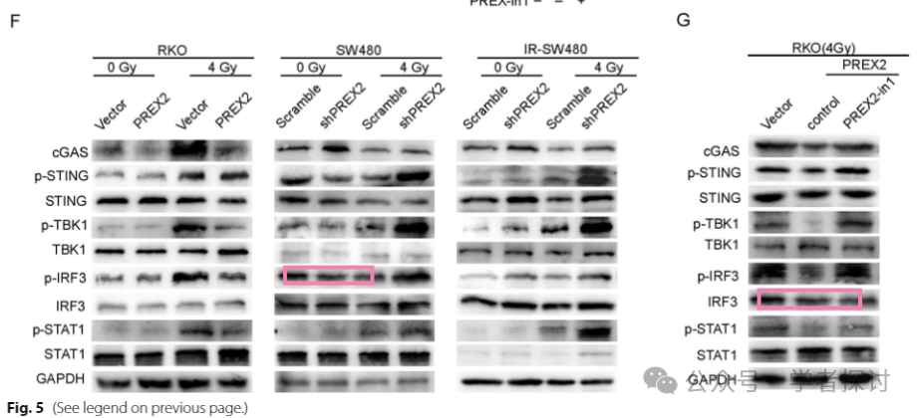

据悉，该研究获得了国家重点研发计划（编号：2021YFF1201004）、国家自然科学基金（编号：82273358, 82003059, 81872041）及广州市基础研究项目（编号：2023A04J2383）资助。由于其提出PREX2作为潜在放疗耐药标志物和靶向治疗策略，该研究对结直肠癌精准治疗具有重大意义。

目前，学术界和期刊方面尚未就此图像问题作出公开回应。若后续证实存在数据处理不当，可能对相关结论的可信度构成影响。我们将持续关注此事件进展。

**参考资料**

Li M, Xiao J, Song S, Han F, Liu H, Lin Y, et al. PREX2 contributes to radiation resistance by inhibiting radiotherapy-induced tumor immunogenicity via cGAS/STING/IFNs pathway in colorectal cancer. BMC Medicine. 2024;22:154. doi: 10.1186/s12916-024-03375-2

**郑重声明：**

我们的全网查重系统收录了 Pubmed 和 Pubpeer 中的 7000 万 +已发表图库，让您的待查图片可以和已发表论文的图片进行对比，防止图片误用，为您的论文发表保驾护航！基于AI人工智能大数据算法，提供论文图片的核查服务，方便学术期刊、高校、研院所等科研管理部门及时发现并纠正结果图片不当使用。

**如果您有任何建议或需要图片查重帮助，请随时通过客服QQ号3639926437与我们联系。**

[#南方医科大学](https://mp.weixin.qq.com/mp/appmsgalbum?__biz=MzkxMDYyNzI5NQ==&action=getalbum&album_id=3486744486544310278#wechat_redirect)